.

Гигиена жилища
Гигиена на кухне



Чистка холодильника
Гигиеническую уборку холодильника желательно проводить не реже двух раз в месяц. Генеральную уборку и дезинфекцию — не реже двух раз в год, совмещая с полной разморозкой.

Домашние средства
Пищевая сода. Смешать 2 столовые ложки соды с водой до состояния кашицы, нанести смесь на загрязнённые участки, оставить на 10–15 минут, протереть влажной тряпкой и высушить.
Перекись водорода (3%). Смочить ватный тампон в перекиси, обработать загрязнённые места, дать высохнуть естественным путём, протереть мягкой тканью.
Уксусный раствор. Смешать уксус и воду в пропорции 1:1, добавить несколько капель любого эфирного масла для приятного запаха, протереть ручки ватным диском, смоченным в растворе, ополоснуть чистой водой и вытереть насухо.

Мыльный раствор. Вспенить мыло в теплой воде, нанесите на поверхности и через 20 минут пройдитесь по ним влажной губкой. Лучше использовать 72-процентное хозяйственное мыло: оно эффективнее справляется не только с загрязнениями, но и с бактериями. Мыльный состав хорошо подходит для очистки резиновых уплотнителей. Чтобы убрать грязь из складок, можно использовать ватные палочки.

Зубная паста
Это гигиеническое средство поможет убрать засохшие пятна и вернуть блеск пластику. Небольшое его количество нанести на губку, обработать составом поддоны и ящики.
Прочистить съемные элементы, ополоснуть их под струей воды, а после – протереть сухой тканью.

Нашатырный спирт
Нашатырный спирт также может стать эффективным вариантом для выполнения клининговых процедур в холодильнике.
Средство поможет удалить пищевые остатки, плесень и желтизну. Загрязненные участки надо обильно смочить нашатырем, подождать полчаса и смыть. Он лучше всего помогает от запаха в холодильнике, но при этом запах самого спирта очень долго выветривается.
Зубной пастой. Ее нужно нанести максимально тонким слоем и выдержать несколько минут на месте загрязнения. Это может помочь справиться с застарелыми пятнами, если их не взяло обычное средство.
Яблочный сидр — 200 мл на литр воды. Сидр помогает справиться даже с очень сильными запахами.
От запаха поможет избавиться активированный уголь. Положите на блюдце 5—10 таблеток и поставьте в холодильник — уголь впитает в себя запахи. Можно использовать и другие поглотители: рис, крахмал, муку, черный листовой чай, черный хлеб, соду.
Перебить запах поможет лимонная цедра.

Вентили кранов нужно промывать после каждого приготовления пищи, связанного с обработкой корнеплодов, сырого мяса, птицы, рыбы, ведь на их поверхности могут находиться возбудители инфекционных заболеваний.

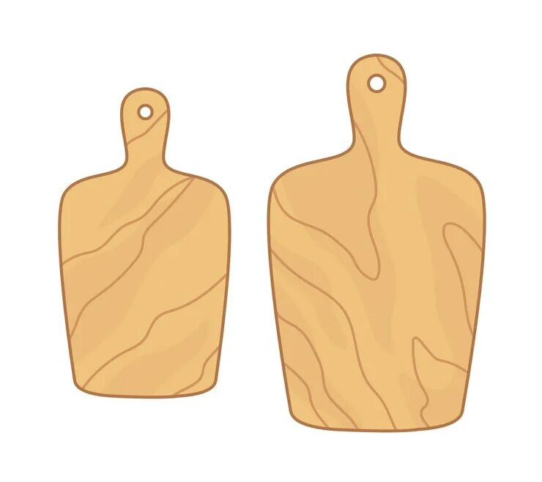
Разделочные доски
Гигиенические стандарты требуют, чтобы каждый вид продуктов нарезался на собственном основании.
Кухонные доски часто продаются наборами, а минимальный комплект для кухни должен включать четыре предмета: для мяса и птицы, отдельно для рыбы, для зелени и овощей, для хлеба.
Разделочные доски изготавливаются из нескольких типов материалов.

Дерево
Достоинства древесины: оно натуральное, недорогое, долговечное и шершавое, благодаря чему нарезаемые продукты не скользят по поверхности.
Недостатки:
Из-за пористой структуры она считается наименее гигиеничным материалом. Чем мягче порода дерева, тем сильнее поверхность впитывает влагу и запахи, избавиться от которых затруднительно.
Со временем под действием воды поверхность деформируется, становится рыхлой и вогнутой по центру (там, где чаще работает нож). Поэтому деревянные доски не рекомендуют загружать в посудомойку.
Материалу требуется тщательный уход, так как поры и мелкие повреждения от ножа – идеальное место для скопления остатков продуктов и развития микроорганизмов.
Чаще всего для их изготовления разделочных досок используют следующие сорта древесины.
Береза и сосна. Низкий ценник – основное достоинство таких изделий. Березовая поверхность темнеет и коробится от контакта с водой. Сосна также плохо переносит влагу и быстро теряет свой внешний вид.
Дуб. Такие изделия ценятся за прочность; они долго сохраняют вид, так как не боятся влаги. Дубовая доска – прекрасный выбор для рубки мяса, но она будет тяжелой и обойдется недешево.
Из бука, ясеня и акации могут стать альтернативой изделиям из дуба: по твердости практически равны, но по цене – дешевле.
Бамбук. Если говорить о прочности, то бамбуковая поверхность более устойчива к влаге и царапинам, чем деревянная. Есть и минус: бамбуку нужен особый уход, а ножи тупятся об него быстрее.

Пластик
Достоинства: пластик гигиеничный, прочный и легкий, изделия просты в уходе и обходятся недорого.
Недостатки: со временем пластик покрывается царапинами, а еще он скользит по столу и не любит высоких температур (поэтому его не используют в качестве подставки под горячую кастрюлю).
Важно, чтобы пластиковая разделочная доска имела сертификат (то есть, пластик должен быть пищевым).

Пластик может быть разным.
Полипропилен и полиэтилен. Изделия из этих двух материалов демонстрируют высокую устойчивость к износу, и легко моются. Полиэтилен немного мягче, что увеличивает срок службы ножей (точить их приходится реже).
Акрил. Акриловые изделия гигиеничны и просты в уходе, но, по сравнению с полипропиленом и полиэтиленом менее прочны, на них проще оставить царапину.
Текстолит и полипропилен. Материалы обладают повышенной прочностью, долговечностью и устойчивостью к высоким температурам. Аксессуары находят применение на профессиональной кухне.
Разделочные доски из других материалов
Стекло и стеклокерамика. Качественные доски изготавливаются из термостойкого стекла, поэтому на них можно ставить горячее. Они имеют стильный вид, но стеклянный предмет будет тяжелым, и менее безопасным для ножей (лезвие на стекле быстрее тупится, а еще издает неприятный звук). Стеклянные варианты, скорее, не разделочные, а сервировочные предметы утвари.
Камень. Доска из натурального камня выглядит эффектно, особенно с рваным срезом. У ее использования есть ограничения: натуральный камень – достаточно хрупкий материал; а некоторые его виды (например, мрамор) плохо переносят действие кислот, и не подходят для нарезки овощей и фруктов. Чаще их используют для сервировки закусок.

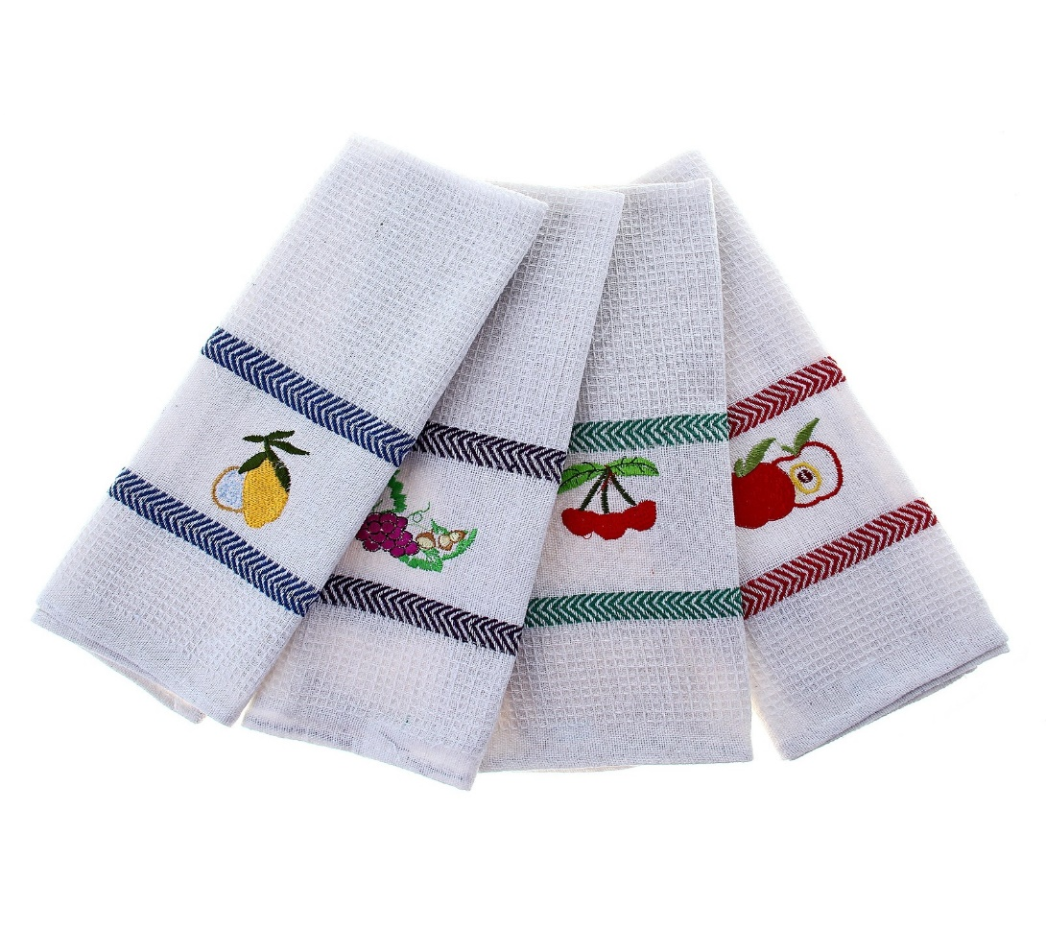

Кухонные полотенца
Самые необходимые характеристики кухонного полотенца:
Оно обязательно должно хорошо впитывать влагу и вытирать поверхности и предметы, не оставляя на них мокрых разводов.
Ткань, из которой сшито кухонное полотенце, должна быстро сохнуть. Мокрое использовать не особо приятно, согласитесь.
Кухонное полотенце должно быть износостойким, то есть быть изготовлено из прочных тканей хорошего качества. Ведь ему придется на своем веку пережить много стирок. В идеале его нужно стирать ежедневно.
По размеру полотенце должно быть средним. Важно, чтобы оно было удобно в использовании. Кроме того, поскольку кухонные полотенца быстро пачкаются и их приходится часто стирать, то удобней это делать с изделиями среднего размера.
По форме такие изделия могут быть разными. Если вы собираетесь их использовать для вытирания посуды – выбирайте прямоугольные или квадратные. Если нужны для декорирования – покупайте круглой формы.

Размеры, форма кухонных полотенец
Чтобы вытирать им посуду, наиболее удобно будет использовать изделия квадратной или прямоугольной формы и размером 30*50, 35*70 и 40*60. Это оптимальные размеры для того, чтобы вытереть кружку или тарелку, отполировать стеклянный бокал. Такие полотенца удобно будет стирать и сохнуть они будут быстрее, чем большие.
Полотенца круглой формы зачастую на кухне используются как декоративно-прикладные элементы. Их можно подстелить под посуду, предложить гостям в качестве салфеток, использовать в качестве декорирования кухни.
Квадратные изделия с размерами 50*50 или круглые диаметром 70 см можно в несколько раз сложить и применять как прихватки для горячей посуды.
Текстиль, который используется для вытирания рук, обычно меняется реже, чем полотенца для посуды. По этой причине его можно взять размером побольше – 45*70, 50*70 или 50*90.

Кухонные полотенца из микрофибры
Достоинства:
Яркость расцветок – синтетические волокна легко окрашиваются в любые оттенки.
Микропоры внутри делают ткань гигроскопичной. Полотенца легко и быстро впитывают достаточно большое количество влаги.
Долго не теряют цвет и не сминаются. Износостойкость и способность хорошо держать форму – особенность синтетических тканей.
Недостатки:
Обладают электростатичностью. При трении синтетика быстро электризуется, из-за чего начинает притягивать на себя пыль, ворсинки и прочий мелкий мусор.
Не выдерживают высокие температуры и оплавляются при соприкосновении с горячими поверхностями. Не оставляйте такие полотенца рядом с плитой.
В поры и волокна микрофибры забивается жир, который потом сложно отстирывать. Жир склеивает волокна, что приводит к порче изделия.

Льняные кухонные полотенца
Достоинства льняных полотенец:
Экологичность – ткань в их составе имеет полностью натуральное происхождение.
Отличная гигроскопичность. Льняная ткань отличается не слишком плотным переплетением волокон, поэтому влага легко задерживается между ними.
С легкостью очищаются от загрязнений. Лен можно стирать в горячей воде и при этом использовать активные моющие средства.
Долговечность. Лен – это прочный материал, его волокна тугие и плотные, поэтому имеют большой срок службы.
Недостатки полотенец из льна:
Жесткость фактуры ткани. Волокна льна прочные, но вместе с тем и грубые, жесткие. Для того, чтобы полотенце стало мягче, его требуется не один раз постирать.
Дают значительную усадку. После стирки полотенца становятся меньше, приобретают асимметричность, деформируются, линяют. Чтобы сохранить цвет, рекомендуется стирать полотенца вручную или на деликатном режиме стирки, а также не использовать агрессивные моющие средства.
Тусклые расцветки. Жесткие волокна льна плохо поддаются окраске.

Хлопковые кухонные полотенца
Достоинства хлопковых полотенец:
Многообразие расцветок. Хлопковые волокна мягкие и тонкие, они легко поддаются окрашиванию и практически не линяют при стирке.
Обладают высокой гигроскопичностью, прекрасно впитывают влагу и при этом быстро высыхают. Жидкость легко проникает между хлопковыми нитями и быстро испаряется.
Очень износостойки. Могут выдержать много стирок без ущерба для внешнего вида и качеств. Полотенца из натурального хлопка обладают высокой прочностью.
Доступны по цене.
Недостаток у хлопковых полотенец можно назвать только один — это их сильная сминаемость, так как волокна имеют низкую эластичность.

Уход за кухонными полотенцами
Кухонный текстиль нужно стирать отдельно, не смешивая с другими вещами.
Стирать их следует с обычным порошком при температуре от 60 до 90 градусов (выбор зависит от стойкости окраски ткани). Если нужно отбелить кухонные полотенца или отстирать их от старых пятен – сначала лучше будет их замочить в отбеливателе или в растворе из соды и хозяйственного мыла. Из народных рецептов самым действенным можно назвать способ замачивания, при котором изделия заливаются литром холодной воды с растворенными в ней 20 граммами поваренной соли.
Если полотенца запачканы жирными масляными пятнами, отстирать их поможет обычное средство для мытья посуды. С вечера смочите эти места средством, чтобы оно хорошенько пропитало ткань. Утром загрузите полотенца в стиральную машину и настройте ее как обычно.
Хороший способ отстирать кухонные полотенца от застарелых пятен – обработать пятна 72%-ным хозяйственным мылом и оставить на 4 часа. Если же вы решили предварительно замочить кухонные салфетки, то добавьте в воду несколько ложек столового уксуса в следующей пропорции: 20 г на 2 литра воды.
Белоснежные кухонные салфетки лучше кипятить. Кипятить не меньше 10 минут. Выключаем огонь и оставляем остывать под закрытой крышкой. Данный способ является очень эффективным, но может применяться только для изделий из натуральных тканей и не подойдет для синтетики.

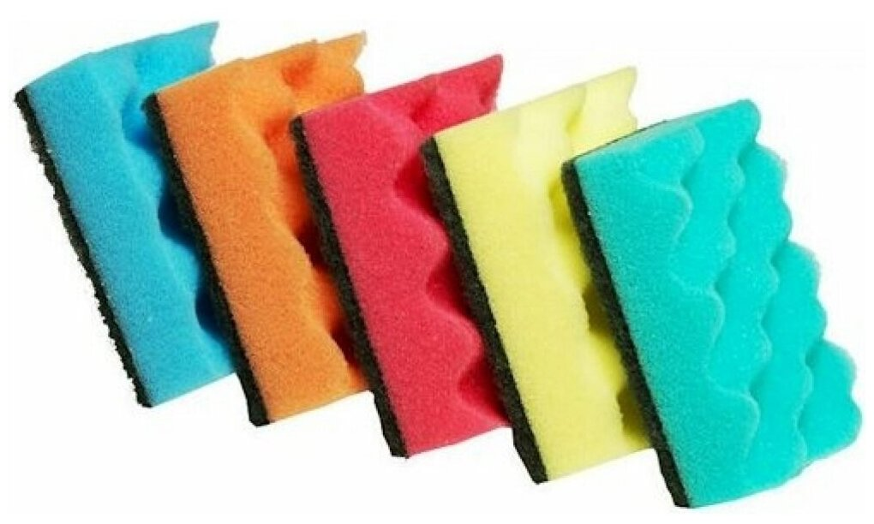
Губки для мытья посуды

Поролоновые
Они хорошо впитывают влагу, дают обильную пену и стоят недорого
Губку рекомендуется менять раз в неделю или даже чаще.

Целлюлозные
Целлюлозные губки стоят дороже поролоновых. Они впитывают больше влаги, создают обильную пену, дольше сохраняют форму, не рвутся и не истираются. Они не задерживают в себе влагу надолго, в них не так интенсивно размножаются бактерии. По этой же причине на них не образуется плесени, они не источают неприятных запахов. Поэтому целлюлозные губки и салфетки считают более безопасными.

Бамбуковые
Они справляются с умеренными загрязнениями, при этом их можно использовать даже без моющих средств. Жир и грязь не задерживаются в структуре волокон и достаточно просто смываются водой. Кроме того, они не накапливают запаха. Из минусов — быстро теряют форму и стоят дороже губчатых.

Из микрофибры
Они хорошо впитывают влагу и грязь, но и отстирать микрофибру будет непросто. Пользоваться ими можно с минимальным количеством моющего средства. Несмотря на довольно высокую цену, прослужит губка недолго.

Силиконовые
Силиконовые ворсинки мягкие и не повреждают поверхности — такими губками удобно мыть не только посуду, но и овощи. Из плюсов — длительный срок службы. Из минусов — не создают обильной пены.

Джутовые
Плюс: натуральный продукт. Минус — придется следить за чистотой таких губок, на них хорошо развиваются микроорганизмы, могут образовываться гниль и плесень. Высокая цена.

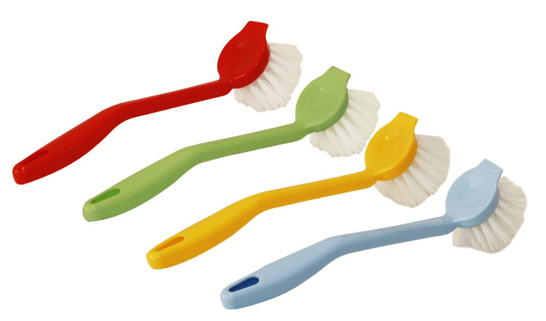

Щетки для мытья посуды Силиконовая щетка

Плюсы
Легко очищается, не становится липкой или жирной. Не задерживает бактерии. Подходит для любых поверхностей. Прочная, долговечная. Не оставляет царапин. Гибкие щетинки проникают в труднодоступные места.
Минусы
Не справится с пригоревшей и засохшей едой.

Нейлоновая щетка Плюсы
Долго сохраняет форму. Не оставляет царапин. Хорошо убирает засохшую еду без замачивания.

Минусы
Плохо очищает пригоревшую еду. Трудно очищается от жира и остатков еды. Может испортить посуду с тефлоновым или другим чувствительным покрытием.

Натуральная щетина
Бывает из конского волоса — более мягкая, или из щетины кабана — более жесткая.

Плюсы
Экологически чистый материал. Легко вспенивают и удерживают моющие средства, что позволяет экономить бытовую химию.

Минусы
Высокая цена. Подходят не для всех поверхностей.

Металлическая щетка Плюсы
Идеально очищает пригоревшую и засохшую еду. Низкая цена.

Минусы
Не подходит для стеклянной, тонкой, пластиковой и посуды с тефлоновым покрытием. Требует тщательного ухода — промывки и просушки.

Растительные волокна
Бамбуковые щетки — более мягкие, или щетки из агавы — более жесткие.

Плюсы
Бережная очистка посуды. Хорошо очищают жир. Подходит для стеклянной и металлической посуды.

Минусы
От пригоревшей или засохшей еды не очистят.

Щетка с дозатором
Средство наливают в ручку — специальный контейнер над самой щеткой. При необходимости вы нажимаете на кнопку сверху, и средство подается прямо на щетинки. Так посуда моется быстрее, и ваши руки меньше контактируют с бытовой химией.
Сравнение
Губки для мытья посуды:
Преимущества:
Универсальность: Губки подходят для мытья разных поверхностей — посуды, сантехники, кухонных моек.
Экономичность: Они доступны по цене.
Быстрое высыхание: Губки из целлюлозы быстро высыхают и становятся твердыми, что помогает предотвратить размножение бактерий.

Недостатки:
Срок службы: Обычно губки из целлюлозы служат 30-60 дней.
Требовательность к уходу: Нужно регулярно дезинфицировать или стирать в стиральной машине.

Щетки для мытья посуды:
Преимущества:
Долговечность: Щетки из силикона или с ребристой поверхностью обычно дольше служат.
Эффективность: Они хорошо справляются с загрязнениями, особенно на сковородах с чувствительным покрытием.
Легкий уход: Можно мыть горячей водой или в посудомойке.

Недостатки:
Пенообразование: Некоторые щетки могут иметь проблемы с образованием пены.
Повышенный расход средства для мытья посуды.
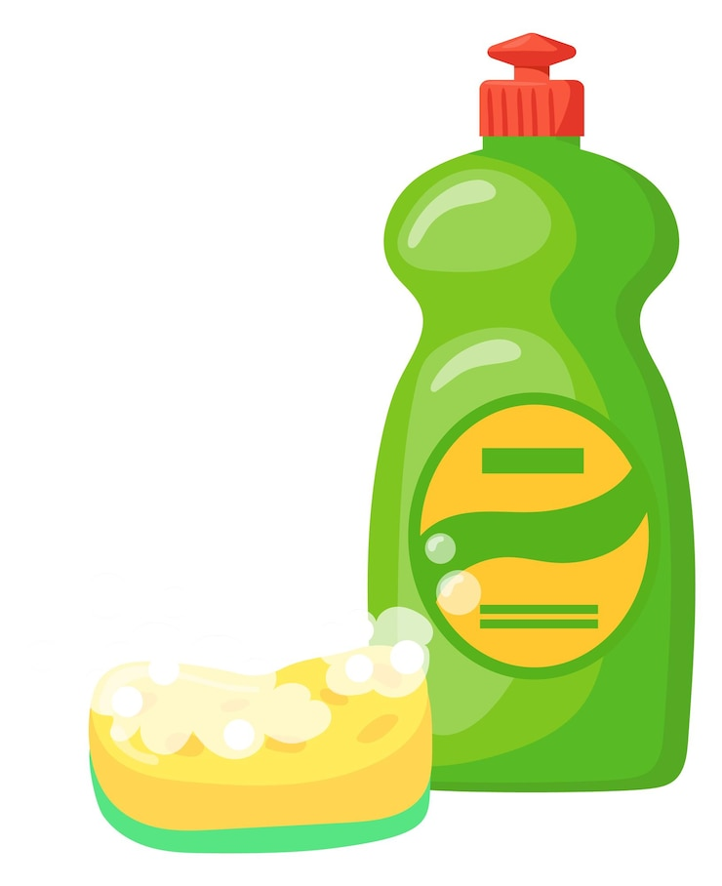

Моющее средство для посуды

Состав моющего средства для посуды
Основные компоненты, нацеленные на удаление загрязнений: ПАВы, щелочи, энзимы, бетаин, лимонная кислота, а еще соль минерального или органического происхождения. Выбирайте средства с содержанием ПАВ (поверхностно-активные вещества) меньше 30%. Для детей и аллергиков, при сухой коже рук и раздражениях используйте продукт с содержанием поверхностно-активных веществ менее 5%, с глицерином, гелем алое вера и экстрактами лекарственных растений;
Степень густоты и пенообразование напрямую не влияют на моющие способности и качество отмывания;
Лучше выбрать средства со средней вязкостью. Чересчур жидкие составы увеличивают расход, а в густых гелях применяют большое количество загустителей. Загустители продлевают срок службы средства. Также в состав средств включают хлорид натрия и кокамид DEA, а для удаления микробов используются разные соединения с антибактериальным действием;
Входящие в состав карбамид, бензотиазолил и гидротопы, делают процесс расщепления загрязнений более быстрым, а стабилизаторы способствуют образованию мыльной пены;
Искусственные консерванты и стабилизаторы применяются с целью более длительного хранения и экономного расхода вещества;
Соли перекисных и слабых неорганических кислот обеспечивают дезинфицирующее и отбеливающее свойства.
Лучше отказаться от покупки, если в составе указаны такие компоненты, как хлор, фосфаты и фталаты. Опасное вещество, отравляющее печень — диэтаноламин. Для людей, страдающих или склонных к аллергии, выбираем продукцию без красителей и отдушек;
Натуральных веществ в моющем средстве практически нет. Основные составляющие — синтетические. Эти компоненты эффективно удаляют загрязнения, способствуют быстрому мытью посуды. При этом следует тщательно ополаскивать посуду водой, чтобы избежать попадания вредных компонентов в организм.
Рекомендации при покупке
Моющие средства для мытья посуды должны иметь нейтральный показатель рН.
Рассматривайте средства в прозрачной упаковке, чтобы убедиться, что нет осадка.
Выбирайте моющие с разными добавками, которые будут защищать кожу.

Жидкие моющие средства для посуды
Жидкости, гели и бальзамы — перед покупкой требуется прочитать, из чего состоит средство, и обратить внимание на его консистенцию. Не рекомендуется приобретать чрезмерно жидкие средства, так как они быстро расходуются и пользоваться ими неудобно.
Жидкое средство для посуды практично, поскольку оно хорошо растворяется даже в прохладной воде. При выборе лучше отдавать предпочтение безопасным бальзамам для чувствительной кожи, которые имеют нейтральный уровень рН.
К жидким средствам для мытья посуды относят и гели, у которых консистенция более густая. Такие чистящие средства образуют больше пены, практичны, хорошо растворяются и экономичны.

Чистящие средства для посуды
Порошки — предназначены для удаления сильно загрязненных поверхностей с въевшимся жиром. Они подходят не только для мытья посуды, но и раковин. В составе многих абразивов есть ядовитый А-ПАВ, а еще они могут царапать посуду.
Важно при их использовании учитывать такие нюансы:
Не рекомендуется применять абразивы для мытья серебряной и хрупкой посуды, если на ее упаковке нет соответствующих надписей.
Плохо переносит воздействие порошков посуда из нержавейки и керамики, поскольку они царапают поверхность.
Гипоаллергенное средство для мытья посуды
В составе этих средств находятся вещества растительного происхождения, разлагающиеся при контакте с водой. Безопасное моющее средство не оказывает влияния на кожу, не провоцирует аллергию и хорошо удаляется с поверхности. У таких моющих на упаковке должна находиться специальная маркировка, например, «ECO-GARANTIE».

Средство для мытья посуды концентрат
Концентратами принято называть моющие средства, которые имеют усиленный состав. Перед его использованием они обязательно разводятся водой, чтобы в итоге получить прозрачную жидкость. При разбавлении свойства содержимого не теряются.

Средство для дезинфекции посуды
Они обладают такими свойствами: Уничтожают патогенные микроорганизмы, вирусы и грибки.
Не включают хлор, соли и другие вредные вещества, при этом они не выделяют токсических испарений в окружающее пространство.
Не имеют запаха и могут использоваться в любых помещениях.

Читаем этикетку моющего средства
В маркировку моющего средства обязательно выносится класс и количество ПАВ (менее 5%, 5–15%, 15–30% и более 30% от общего раствора). Результаты испытаний показали, что никто из производителей не обманывает покупателя: все указывают честный процент содержания веществ, также в составе средств нет каких-либо незаявленных ПАВ. Любое из перечисленных количеств ПАВ не является нарушением законодательства, а значит, эти количества неопасны для людей.
ПАВ могут оказывать вредное воздействие на организм человека при попадании значительных количеств в желудок. Но это исключено при правильном применении средств для мытья посуды. Во-первых, из-за низкой токсичности анионных и неионогенных ПАВ. Они относятся к четвертому – самому низкому – классу опасности (вещества малоопасные). Во-вторых, из-за хорошей смываемости этих ПАВ (особенно анионных) с посуды. Опасаться накопления их в организме также нет оснований. Однако в любом случае рекомендуется тщательно ополаскивать вымытую посуду. Растворы ПАВ могут оказывать раздражающее действие на кожу при частом или длительном применении вследствие удаления защитного слоя кожного сала – они удаляют его так же, как и жировые загрязнения с посуды. Если у потребителя есть неприятные ощущения при мытье посуды – сухость кожи, раздражение и другие, – то разумно использовать перчатки.



Мусорное ведро

Мусорное ведро нужно мыть, даже если используются пакеты для мусора.
Пластик, из которого сделано ведро, впитывает запахи всего, с чем соприкасается. Также мытьё ведра поможет защитить его от распространения болезнетворных бактерий и вирусов.
Мыть ведро рекомендуется хотя бы раз в неделю, используя моющие средства.

